**Panduan Penggunaan**

**Aplikasi Pengelolaan Laundry**



**Nama :Faisal triwahyudi**

**NIS : 2021.10.356**

**Jurusan : Rekayasa Perangkat Lunak**

**PENDAHULUAN**

**A. Tujuan pembuatan dokumen**

Dokumen user manual Aplikasi Sistem Pengelolaaan Laundry ini dibuat untuk sebagai berikut :

a. Menggambarkan dan menjelaskan penggunaan website velaundry untuk User.

b. Sebagai panduan penggunaan website Aplikasi Laundry ini.

**B. Deskripsi Dokumen**

a. Perangkat yang dibutuhkan

Berisi perangkat yang dibutuhkan untuk penggunaan website velaundry

meliputi perangkat lunak dan perangkat hardware.

b. Menu dan cara penggunaan

Berisi user manual velaundry

**BAB I**

**PERANGKAT YANG DIBUTUHKAN**

1. **Perangkat Lunak**

Perangkat lunak yang dibutuhkan yang digunakan untuk membuka dan menggunakan website velaundry, sebagai berikut :

1. Windows sebagai *Operating System.*
2. Firefox/ Google Chrome sebagai *Tools* Penjelajah (web browser).
3. **Perangkat Keras**

Perangkat keras yang dibutuhkan yang digunakan untuk membuka dan menggunakan website velaundry adalah 1 perangkat komputer.

**BAB II**

**MENU DAN CARA PENGGUNAAN**

1. **Struktur Menu**

|  |  |
| --- | --- |
| **USER** | **MENU** |
| Admin | 1. outlet  2. paket  3. pelanggan  4. pengguna  5. transaksi  6. laporan  7. cetak laporan  8. dashboard |
| Kasir | 1. transaksi  2. laporan  3. cetak laporan  4. dashboard |
| **owner** | 1. laporan  2. cetak laporan  3. dashboard |

1. **CARA PENGGUNAAN**

**1. admin**

1. login

a. masukan username dan password admin lalu tekan tombol login.

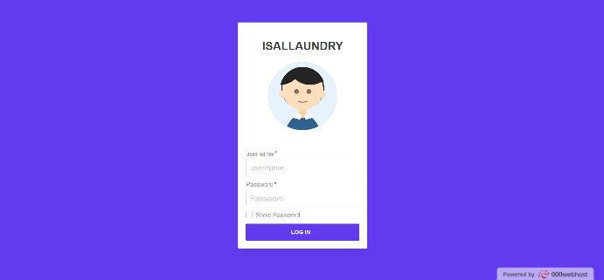

b. login berhasil.

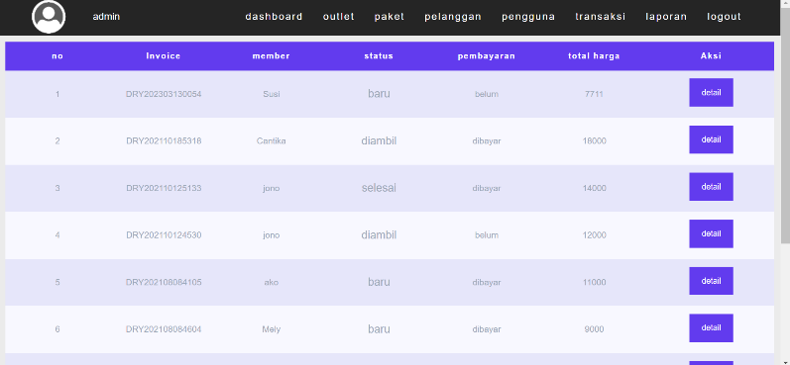

dashboard

2. Tambah Data

Cara melaukan tambah data pada menu outlet, paket, pelanggan, pengguna, transaksi adalah sebagai berikut.

a. untuik menambahkan data pada menu, pilih menu pada navigasi bar lalu tekan menu yang akan di tambahkan data sebagai contoh kita pilih menu transaksi seperti pada gambar dibawah..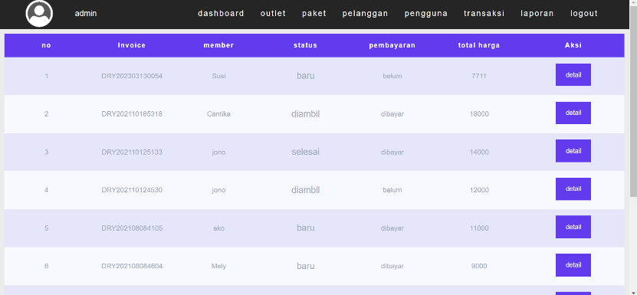

dashboard

b. setelah itu klik tombol tambah data.

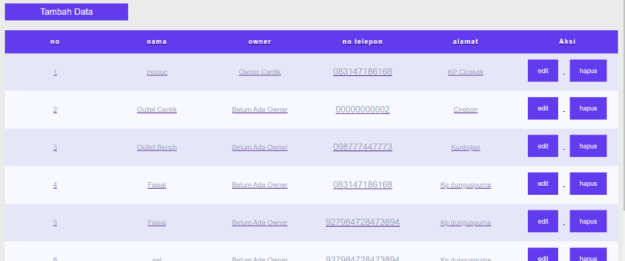

Menu transaksi

c. langkah selanjutnya isi form transaksi lalu setelah itu tekan tombol tambah.

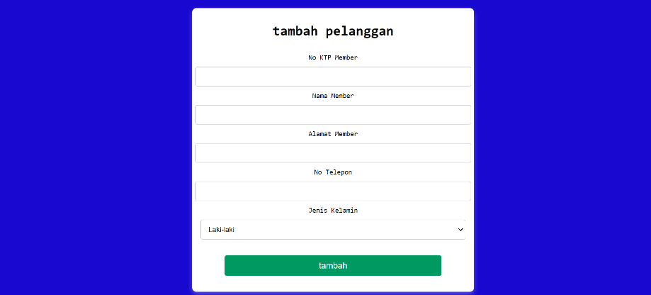

Menu transaksi

e. Data berhasil di tambahkan.

3. Hapus data

a. langkah pertama pilih menu yang datanya ingin dihapus, sebagai contoh kita pilih menu pelanggan

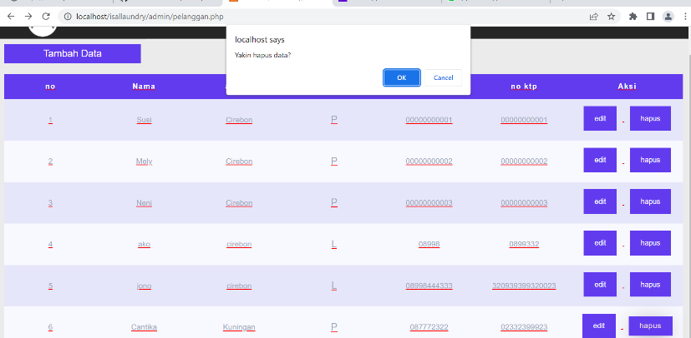

Dashboard

b. selanjutnya tentukan data yang ingin dihapus lalu tekan tombol hapus pada kolom data yang ingin di hapus.

c. lalu tekan oke.

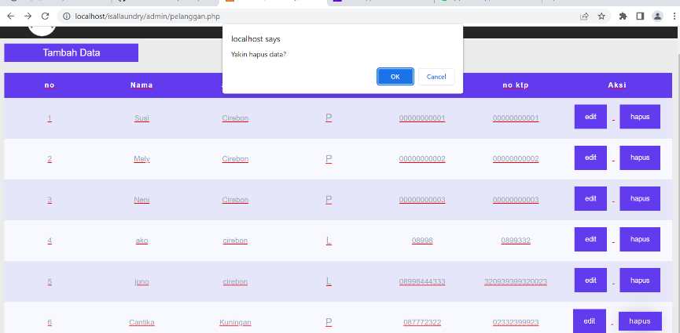

Menu paket

d. data berhasil dihapus.

**2. kasir**

1. login

a. masukan username dan password kasir lalu tekan tombol login.

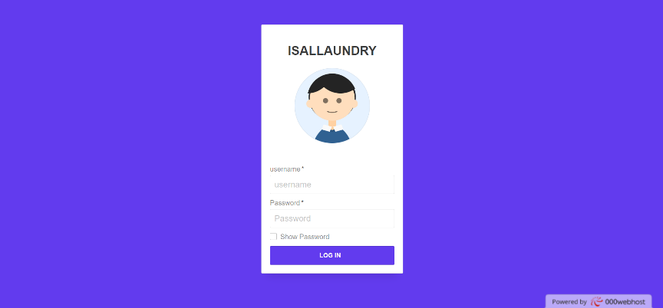

b. login berhasil.

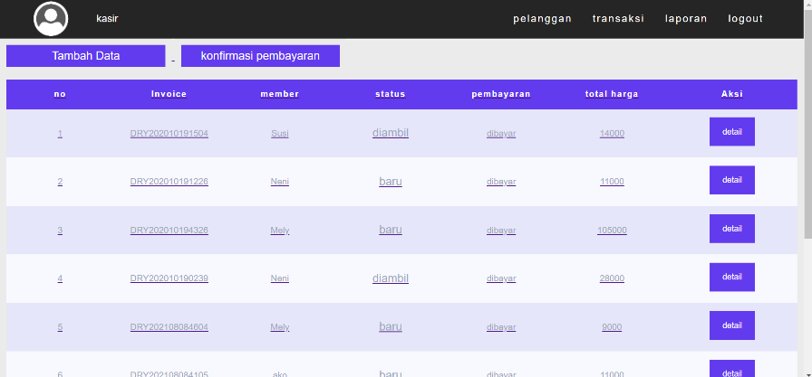

dashboard

2. Tambah Data

Cara melaukan tambah data pada menu outlet, paket, pelanggan, pengguna, transaksi adalah sebagai berikut.

a. untuik menambahkan data pada menu, pilih menu pada navigasi bar lalu tekan menu yang akan di tambahkan data sebagai contoh kita pilih menu transaksi seperti pada gambar dibawah..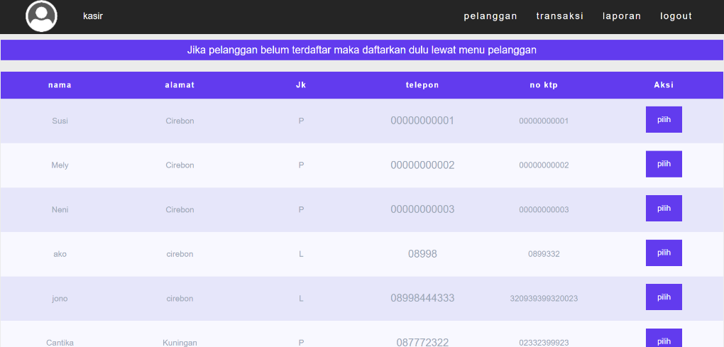

dashboard

b. setelah itu klik tombol tambah data.

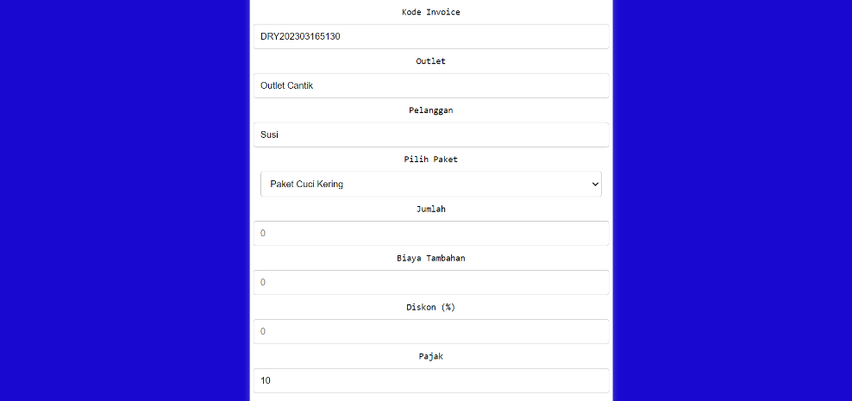

Menu transaksi

c. langkah selanjutnya isi form transaksi lalu setelah itu tekan tombol tambah.

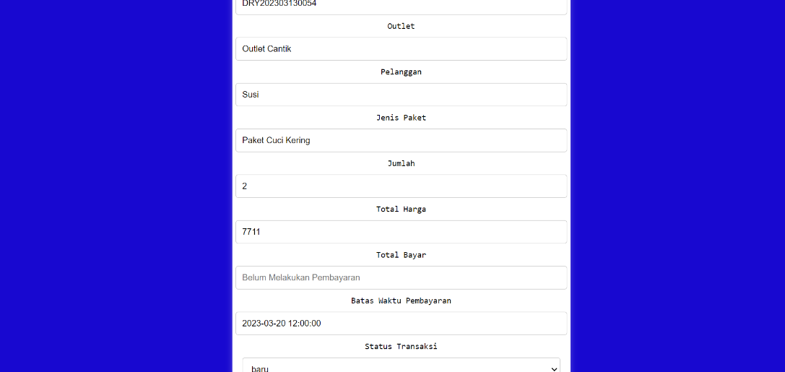

Menu transaksi

e. Data berhasil di tambahkan.

3. Hapus data

a. langkah pertama pilih menu yang datanya ingin dihapus, sebagai contoh kita pilih menu pelanggan

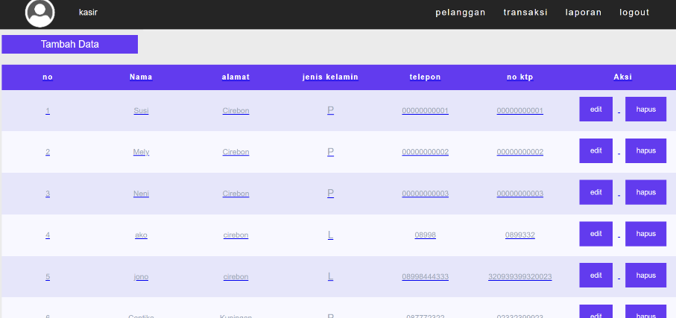

Dashboard

b. selanjutnya tentukan data yang ingin dihapus lalu tekan tombol hapus pada kolom data yang ingin di hapus.

c. lalu tekan oke.

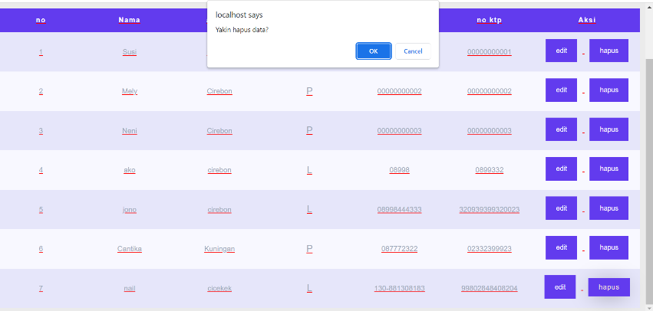

Menu paket

d. data berhasil dihapus.

